面部饱满向上 面部的饱满度 非常节能的模式 代偿少受限少 发腮-他前面的气降不下去
【关键词】 阳气足和精神内守，面部的饱满度， 面部可以维持一个饱满的状态，向上的状态。观众感知到你的能量感。 非常节能的模式，他身体的代偿少，他身体的受限少。他想的和他说的是一样的，他说的和他做的是一样的，反之非常累的。发腮，婴儿肥，肾阴虚了，他前面的气降不下去，熬夜半夜12:00~3:00，这个时间我没有是在一个非常沉稳的睡眠中，控制体重，提升皮肤弹性，慢跑。知行合一 ，精神内守，保持青春的状态更久，
在中医看来哪个明星的身体最好？我举一个我比较喜欢的明星的例子，我认为刘亦菲是目前我认识的这些明星里面身体最好的，因为他做到了阳气足和精神内守，这两点其实是阳和阴的平衡，其实对明星来说，你肯定是要有正能量的，你要不断的在大众面前展示你自己，然后散发出你的能量去感染别人，要扮演不同的角色，要释放不同的情绪，这样观众他才能感知到你的能量感，所以对一个明星来说一定是要足够的阳气的。
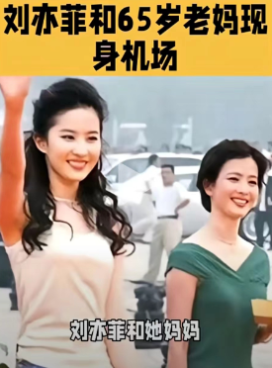
其实我们能看到刘亦菲（刘亦菲，1987年8月25日出生于湖北省武汉市，2002年重生）她这么多年（2025， 38岁）来，她本身的个人的身材，还有面部的饱满度都是非常好的。原因还是因为我们脸往下走，是因为身体下方的牵拉。如果一个人身体好了，他身体的代偿就少，他身体的受限少，他就能够保持青春的状态更久，就像神仙姐姐你看他好像几十年都没有变化，从最开始的小仙女状态到现在也没有什么太多的变化，就是因为他的阳气够足，他的身体的受限点少，所以他的面部可以维持一个饱满的状态，向上的状态。
其实这两点我觉得对于明星来说也是很重要的，一个就是阳气足，一个就是精神内守，你可以看到他是一个非常节能的人，就是在我们中医看来精神内守就是一种非常节能的模式。
比方说刘亦菲他想的和他说的是一样的，他说的和他做的是一样的，但如果像我们日常生活中，如果说有些人他说的和他做的不一样，这种生活方式是非常累的，因为你每次说一句话，你要先想我上次是怎么说的，撒谎很累的，对，所以说当你尊重自己的内心，对自己诚实的时候，你的身体就处在一种节能的模式下，刘亦菲就是这种人，你看她很多年前的访谈，他安静的时候他就会看书，然后他访谈的时候不会说一些非常哗众取宠的言论，他只说自己内心想的，哪怕说在当时可能大家有点接受不了，但是他非常遵循自己的内心，这种人他的身体就处在一种节能的模式，他是做到了阴和阳的平衡，这种人他哪怕身体出现一些小的问题，或者说他情绪受到一点小的影响，他也能很快调整过来。
像前几年的时候刘亦菲她有过发腮，可能看到她婴儿肥越来越严重，有点发腮，其实发腮就是她当时肾阴虚了，也是身体远端牵拉的，就是说比方胸小肌紧张之后，他前面的气降不下去，咬肌就会和胸小肌形成对拉。这种对拉也就是说他咬肌在代偿就会发腮，所以他前面的气降不下去，他就会发腮，但是他也很快调整过来了，是因为他本身精神内守的这种状态非常利于他的平衡，他就很容易走向正向的循环。
我们现在大部分人是阴和阳的平衡在走一个负向的循环，就是可能我熬夜半夜12:00~3:00，这个时间我没有是在一个非常沉稳的睡眠中，所以我的肾阴肝阴不足了，然后又因为阴是我们身体的燃料，阳是我们身体的温度，因为燃料不足了，所以阳就虚了。阴虚造成了阳虚，然后阳虚反过来又造成你没有足够的阳推动你身体下面的阴往上升又造成阴虚，所以就进入一个负向循环。
所以像刘亦菲这一类型的话，她本身非常的自律，然后非常精神内守，就会保护他自身的阴和阳达到一个平衡的状态，所以能够维持住他本身的身体健康的状态。

图示发腮
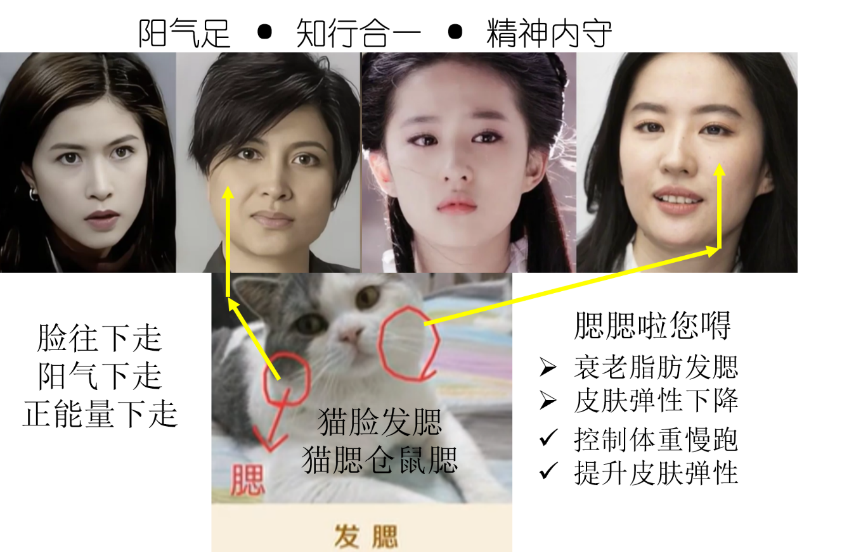
猫脸发腮 仓鼠腮 ‌衰老脂肪发腮 皮肤弹性下降‌ 控制体重 提升皮肤弹性 脸往下走 阳气下走 正能量下走 腮腮啦您嘚 衰老脂肪发腮 皮肤弹性下降‌ 控制体重慢跑 提升皮肤弹性 阳气足 · 知行合一 · 精神内守

